**新个税法实施后，年终奖怎么发？**

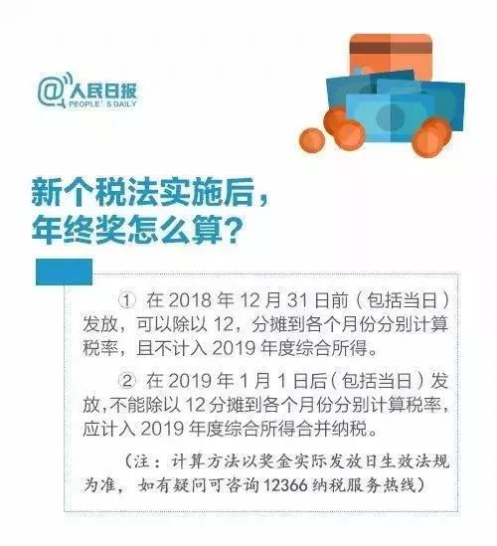

《个人所得税法》修改正式生效日期是2019年1月1日，2018年12月31日之前仍然适用2011年版《个人所得税法》，即2018年12月31日之前（包括当日）对于个人所得税采取按“月”征收的方式，在2018年12月31日之前（包括当日）发放的年终奖，适用老政策确定的计算方式，除以12，分摊到各个月份分别计算。

2019年1月1日后实际发放2018年度的全年一次性奖金，按照长期以来形成的“实际取得”的原则，理应归属2019年度。最新政策解读已确定：2019年之后发放的年终奖，不能除以12分摊到各个月分别计算税率。

而更详细的操作方法，还是等官方给出具体的解答后，再更新给HR们，继续保持关注。

先不要听信外部的猜测，一切都说不准的，应该等待官方的解释。